Муниципальное автономное дошкольное образовательное учреждение «Детский сад комбинированного вида № 7» г. Тобольска

Название проекта: «Логопедическое занятие по теме «День Земли», с включением элементов нейропсихологической коррекции»

Подготовила:
Учитель-логопед
Вискунова Елена Александровна

Пояснительная записка
Перед родителями часто встает вопрос о том, чем занять своего ребенка. И занять так, чтобы это было познавательно и полезно. Данное занятие может провести любой родитель со своим ребенком в домашних условиях.
Включение элементов нейропсихологической коррекции в данное занятие, позволит воздействовать на все уровни, вовлеченные в реализацию речевой функции: стволовые, подкорковые структуры, и зоны коры головного мозга, а также стимуляцию межполушарного взаимодействия.
Предложенный материал можно использовать для занятия с ребёнком полностью или частями. Весь материал найден на просторах интернета и сгруппирован учителем-логопедом Вискуновой Е.А. для развивающего занятия.

Тема: Международный день Земли

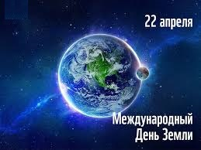

Викторина

Растения
1. Как называются листья хвойных растений? (Хвоя)
2. Отгадайте загадку
Выпускает он листы широченной широты.
Держатся на стеблях крепких
Сто плодов шершавых, цепких:
Если их не обойдешь — на себе их все найдешь. (Репейник)
3. Как называется сок медоносных растений? (Нектар)
4. Если разрезать ветку или ствол дерева, то на срезе можно увидеть кольца. Что можно узнать, посчитав эти кольца? (Возраст дерева)
5. Цветок, который по преданию вырос из пылинки, упавший со звезды? (Астра – в переводе с латыни звезда)
6. Какое ядовитое растение носит название птичьего глаза? (Вороний глаз)
7. Как называется коллекция засушенных растений? (Гербарий)
8. В какое время года бывает листопад – хвоепад у ели? (Ранней весной)

Животные
1. Отгадайте загадку
Все время стучит,
Деревья долбит.
Но их не калечит,
А только лечит. (Дятел)
2. Какие животные изображены на картине И. Шишкина «Утро в сосновом лесу»? (Медведи)
3. Это самые мелкие на свете птицы. Некоторые из них не длиннее мизинца и откладывают яички размером с горошину. За красоту и яркость оперения их называют «крылатыми драгоценностями». Что это за птицы? (Колибри)
4. Это застенчивое и мягкое животное получило свое название потому, что у него 8 конечностей. Но если на него нападают, оно обороняется, выбросив в воду вещество, подобное чернилам. (Осьминог)
5. Это сухопутное животное с маленькой головой, длинными лапами считается самым быстрым на земле. Оно развивает скорость до 112 км/ч. Что это за животное? (Гепард)
6. В «государстве» этих насекомых царит жесткое разделение труда: королева заботится о потомстве, солдаты защищают государство при помощи своих мощных челюстей, а рабочие занимаются добычей пищи, строительством. Причем они могут поднимать груз, приблизительно в сто раз тяжелее собственного веса. Назовите этих насекомых. (Муравьи)
7. Это самый многочисленный класс животных. Представители этого класса освоили почти все среды обитания. Независимо от того холодно там или тепло. Многих из них мы считаем полезными, других относим к вредителям. О каком классе животных идет речь? (Насекомые)

Неживая природа
1. Природное явление, качающее верхушки деревьев. (Ветер)
2. Какое вещество на нашей планете существует в трех состояниях? (Вода)
3. Какое жидкое топливо, добываемое из недр земли, в старину называли «горным маслом»? (Нефть)
4. Какой газ необходим для дыхания растений? (Кислород).
5. О каком явлении природы говорит народная примета: ласточки и стрижи летают над самой водой (Будет дождь)
6. Эти осадки не падают с неба, а образуются на земле и траве, как конденсат. (Роса)
7. Как называется верхний плодородный слой земли? (Почва)

Наша планета
1. Как называется ближайшая к нам звезда? (Солнце)
2. Назовите третью от Солнца планету (Земля)
3. Естественный спутник Земли. (Луна)
4. Отгадайте загадку:
Не вода, не суша:
На лодке не уплывешь,
И ногами не пройдешь. (Болото)
5. Самое глубокое озеро в мире. (Байкал, его глубина 1 637 метров (по данным 2008 г. - 1 680 м).
6. Какой континент самый маленький по площади? (Австралия)
7. Как называется область земной поверхности, в которой круглый год очень жарко и выпадает мало осадков. (Пустыня)
8. За какое время Земля совершает полный оборот вокруг Солнца? (365 суток, 366)
9. Самое высокое место на Земле (гора Эверест).
10. Одно из крупных околополярных созвездий северного полушария звездного неба. На небе образует всеми известный ковш из семи ярких звезд. (Большая Медведица).

Охрана природы
1. Профессия человека, который заботится о лесе: сажает новые деревья и вырубает больные или слишком тесно растущие, поддерживает в порядке лесные дороги. (Лесник)
2. Вор с ружьем в лесу или сетью на реке. (Браконьер.)
3. Это определённая территория (может быть лес, поле или смешанная местность), охраняемая законом, на которой запрещены любые виды человеческой деятельности, из-за обитания на ней редко встречающихся или вымирающих видов животных и растений. (Заповедник)
4. Вопрос на засыпку. У какой организации, занимающейся охраной природы, на эмблеме изображена панда? (Панда - символ Всемирного фонда дикой природы).
5. Как называется международная независимая неправительственная экологическая организация, созданная в 1971 году в Канаде. Она объединяет 28 национальных и региональных организаций в 47 странах Европы, Америки, Африки, Азии и Тихоокеанского региона. (Гринпис)

Дыхательная гимнастика
«Ветер» (очистительное, полное дыхание)
Цель: учить детей укреплять дыхательные мышцы всей дыхательной системы, осуществлять вентиляцию легких во всех отделах.
Исходное положение – лежа, сидя, стоя. Туловище расслаблено. Сделать полный выдох носом, втягивая в себя живот, грудную клетку.
1. Сделать полный вдох, выпячивая живот и ребра грудной клетки.
2. Задержать дыхание на 3-4 секунды.
3. Сквозь сжатые губы с силой выпустить воздух несколькими отрывистыми выдохами. Повторить 3-4 раза.
Примечание. Упражнение не только великолепно очищает, вентилирует легкие, но и помогает согреться при переохлаждении и снимает усталость. Поэтому рекомендуется проводить его после физической нагрузки как можно чаще.

«Радуга, обними меня»
Цель: учить детей укреплять дыхательные мышцы всей дыхательной системы, осуществлять вентиляцию легких во всех отделах.
Исходное положение – стоя или в движении.
1. Сделать полный вдох носом с разведением рук в стороны.
2. Задержать дыхание на 3-4 секунд.
3. Растягивая губы в улыбке, произносить звук «с», выдыхая воздух и втягивая в себя живот и грудную клетку. Руки сначала направить вперед, затем скрестить перед грудью, как бы обнимая плечи; одна рука идет под мышку, другая на плечо. Повторить 3-4 раза.

Артикуляционная гимнастика
Упражнение для челюсти: «После зимней спячки». Медведь проснулся после зимней спячки. Открывать рот с глухим вдохом. (Имитация зевания.) На реке трескается лед, плывут льдины. Двигать нижней челюстью вправо-влево.
Упражнения для губ: «Кораблики плывут по волнам». Попеременно приподнимать уголки губ вправо вверх, а затем влево вверх.
«Исхудавшие за зиму зверята». Втянуть щеки, затем вернуться и и.п.
Упражнения для языка: «Сосулька тает». Открыть рот, вытянуть «острый» язык, ли тем опустить «широкий» язык на нижнюю губу. Чередовать положения «острого» и «широкого» языка. «Лужи». Открыть рот, положить «широкий» язык на нижнюю губу, чуть-чуть сдвинув его сначала в левую, затем в правую сторону.
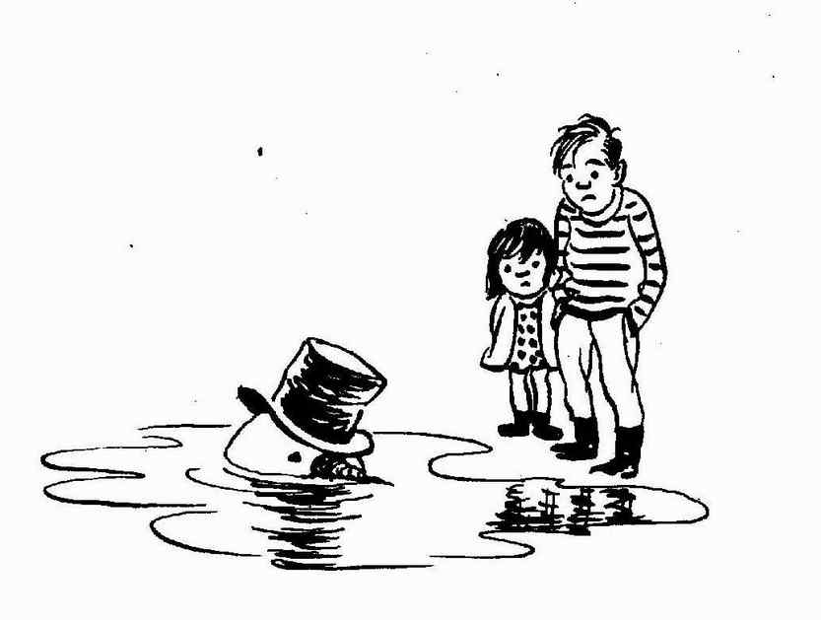
«Лопаются почки на деревьях». Подвести «широкий» язык под верхнюю губу и пощелкать.
«Капель стучит по крыше». Поднять кончик языка за верхние зубы к альвеолам и произносить: «Тдд-тдд-тдд».
«Весенняя трель» во время произнесения звука Д-Д-Д-Д, чистым пальчиком под язычком производить колебательные движения влево-вправо.

Загадки
Они украшают луга и леса
И это не только природы краса –
В них пчёлы находят целительный дар
И бабочки пьют их них сладкий нектар.
(Цветы)
Они – лесные санитары.
Так прозвали люди их недаром.
Чтобы лес был красив и здоров,
Без личинок вредных и жуков,
Они на страже день и ночь
Гонят разных короедов прочь!
(Муравьи)
Без взрослых с ним развлекаться опасно,
Закончиться может забава ужасно.
В лесу очень сухо бывает порой
И он обернётся серьёзной бедой.
(Костер)
Можем мы в траве их встретить,
Ведь жильцов там миллион!
Ты их увидишь на пути –
Не обижай, а отойди!
Без них весь лес, друг мой,
И одинокий, и пустой.
(Насекомые)
Она богаче всех на свете,
По ней бегут, несутся дети.
А по весне стоит вся в цвете,
И так красива на рассвете.
И кормит всех людей на свете. (Земля-Кормилица)

Задание «Пройди лабиринт»

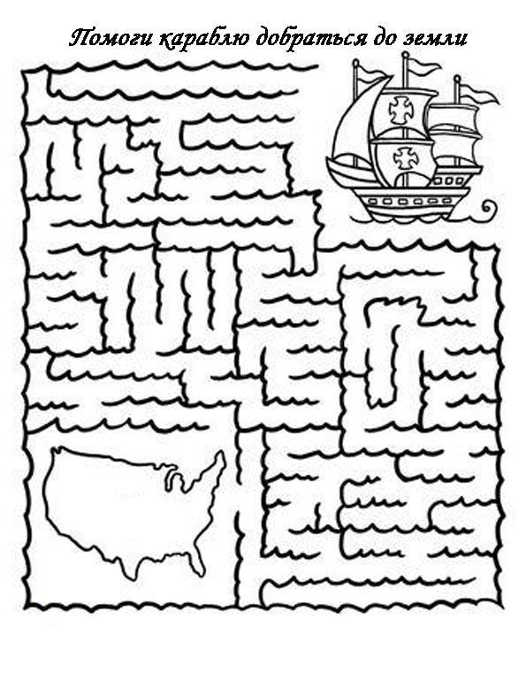

Задание «Обведи по точкам»

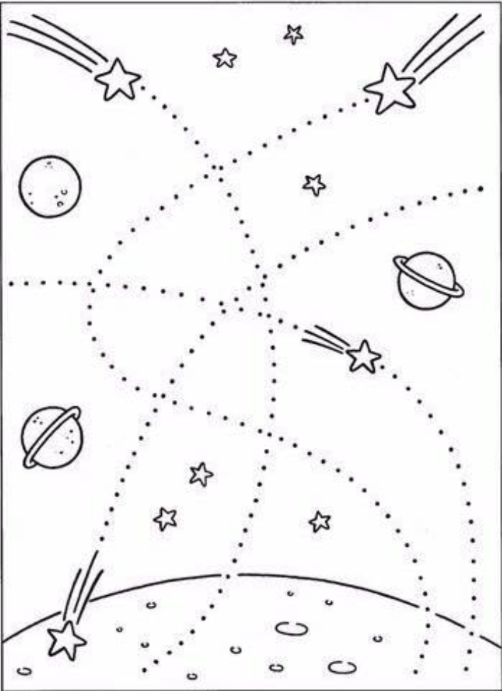

Задание «Обведи по точкам двумя руками»
Попробуй нарисовать рыбок по пунктиру ОДНОВРЕМЕННО ДВУМЯ РУКАМИ

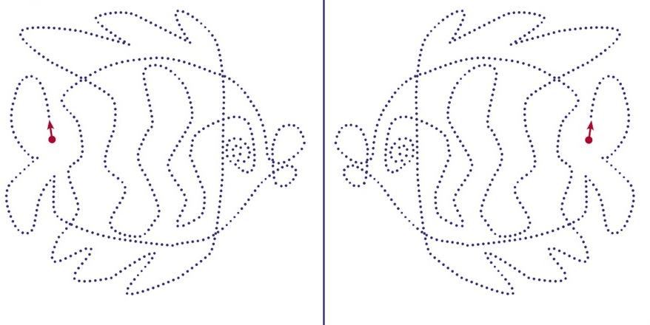

Стихотворения:

Давайте, друзья, в любую погоду
Будем беречь родную ПРИРОДУ!
И от любви заботливой нашей.
Станет земля и богаче, и краше!
Помните, взрослые, помните, дети!
Помните - что, красота на планете,
Будет зависеть только от нас.
Не забывайте об этом сейчас.
Планету живую сберечь для народа.
И пусть восхваляет гимн жизни природа!
Чтоб цветы в лесу цвели,
Всю весну и лето
Мы не будем собирать
Их больших букетов.
Если птенчик из гнезда
Выпорхнул до срока,
Мы поможем, не беда,
Не трещи, сорока.
Хоть и вредный мухомор,
Мы его не тронем.
Вдруг понадобиться он
Жителю лесному.
Хрупкий домик муравья
Надо тоже охранять.
Обязательно он должен
За заборчиком стоять.
Зайчика и ежика -
Жителей лесных
Лучше вы не трогайте!
Охраняйте их!

О загрязнении
Есть в природе равновесие,
Нарушать его нельзя.
В жизни это очень важно
Для тебя и для меня.
Что бы было равновесие
Надо с вами, нам, друзья
Не выбрасывать отходы
И не загрязнять моря.
Меньше ездить на машинах
И пускать из фабрик дым,
Чтоб не летали в атмосфере
И не делали там дыр.
Меньше фантиков, бумажек
Ты на улицу бросай!
Тренируй в себе, ты, ловкость:
Точно в урну попадай.
А когда захочешь кинуть
Ты бумажку не в корзину,
Ты подумай о природе-
Нам ещё здесь жить как вроде!

Глобус
Я обнял глобус – шар земной.
Один над сушей и водой.
В руках моих материки
Мне тихо шепчут: «Береги».
В зеленой краске лес и дол.
Мне говорят: «Будь с нами добр».
Не растопчи ты нас, не жги,
Зимой и летом береги».
Журчит глубокая река,
Свои лаская берега,
И слышу голос я реки:
«Ты береги нас, береги».
И птиц, и рыб я слышу всех:
«Тебя мы просим, человек.
Ты обещай нам и не лги.
Как старший брат нас береги».
Я обнял глобус – шар земной,
И что-то сделалось со мной.
И вдруг шепнул я:
«Не солгу. Тебя, родной мой, сберегу»

Итог. Рефлексия.
Окончен урок, и выполнен план.
Спасибо, ребята, огромное вам.
За то, что упорно и дружно трудились,
И знания точно уж вам пригодились.

